080015

Le conscrit
(Le départ)
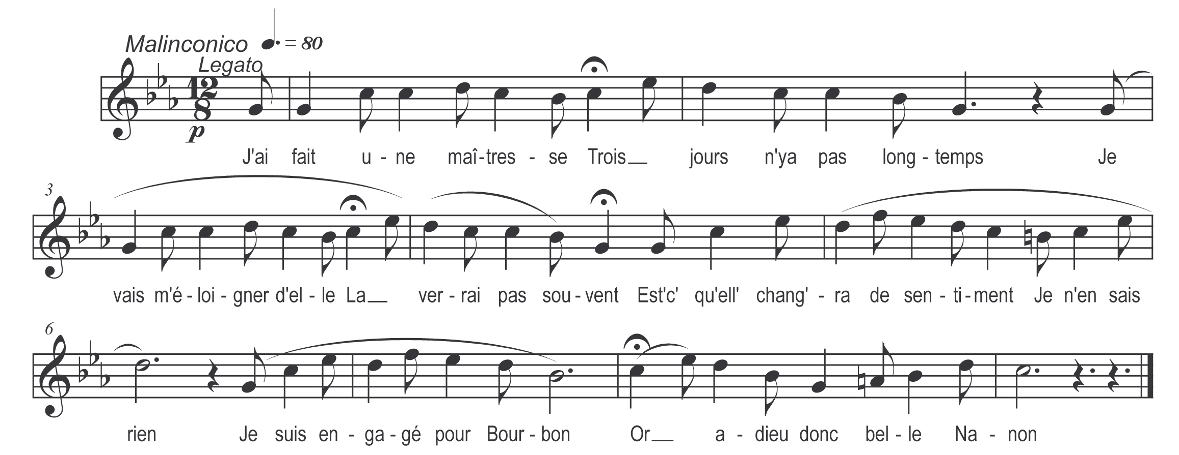

J’ai fait une maîtresse
Trois jours n’y a pas longtemps
Je vais m’éloigner d’elle
La verrai pas souvent
Est c’qu’elle chang’ra de sentiment
Je n’en sais rien
Je suis engagé pour Bourbon
Or adieu belle Nanon

Un matin je me lève
Deux heur’s avant le jour
A la port’ de la belle
Frappe trois petits coups
Si vous dormez réveillez-vous
Petit cœur doux
Si vous dormez réveillez-vous
C’est votre amant qui parle à vous

La belle saute en place
Ell’ prend son jupon blanc
S’en va-t-ouvrir la porte
A son fidèle amant
Entre ses bras ell’ s’est jetée
En lui disant
Ah ! C’est donc toi mon cher amant
Celui que mon cœur aime tant

La bell’ fondant en larmes
Son cher amant lui dit
Pleurez point tant la belle
Vous me faites mourir
Belle attendez encor sept ans
Je reviendrai
Belle attendez encor sept ans
Je reviendrai du régiment

Sept ans lui dit la belle
Sept ans c’est bien du temps
A qui cont’rai-j’ mes peines
Mes peines et mes tourments
Je m’en irai parmi ces champs
Toujours pleurant
En regrettant mon cher amant
Celui que mon cœur aime tant

Les gars de ton village
Sont-ils pas bons enfants
Te f’ront l’amour ma belle
Tant que j’s’rai absent
Ils te diront plus de cent fois
Bell’ mari’ toi
Car il est bien temps d’oublier
Ton cher amant du temps passé

Les gars de mon village
Sav’t point de faire l’amour
C’est toujours mêm’ langage
Toujours même discours
Mais non pas toi mon cher amant
Toujours changeant
Avec toi mon cher amant
c’est toujours nouveau compliment

Sois toujours fille sage
Conserve ton honneur
Au bout de ma campagne
Nous mari’rons tous deux
Ah ! Oui ! Ah ! Oui ! Mon cher amant
Sois moi constant
Tout au bout des sept ans passés
Oui! Nous pourrions nous marier

